ÇEVRE PROBLEMLERİ-3-
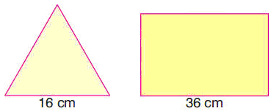
Yukarıda bir kenar uzunluğu 16 cm olan bir eşkenar üçgen ve uzun kenarının uzunluğu 36 cm olan bir dikdörtgen verilmiştir.Eşkenar üçgenin çevresi,dikdörtgenin çevresinin yarısına eşit ise dikdörtgenin kısa kenarı kaç cm’dir?

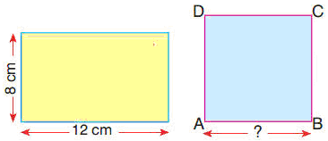
A) 24 B) 18 C) 12 D) 6

Yanda verilen ,uzun kenarı 12 cm ve kısa kenarı 8 cm olan dikdörtgenin çevresi,ABCD karesinin çevresine eşittir.
Buna göre, ABCD karesinin bir kenarı kaç cm’dir?

A) 11 B) 10 C) 9 D) 8

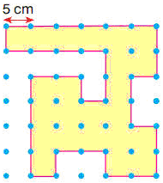

Yukarıdaki noktalı kağıt üzerinde iki nokta arası 5 cm’dir.Buna göre boyalı bölgenin çevresi kaç cm’dir?

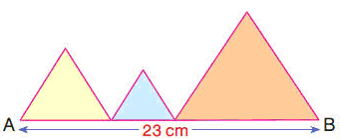
A) 170 B) 175 C) 180 D) 185

Yandaki şekil birbirinden farklı üç tane eşkenar üçgenin birleşmesiyle oluşmuştur.|AB| = 23 cm olduğuna göre,şeklin çevresi kaç cm’dir?
A) 69 B) 70 C) 71 D) 72


Görseldeki dikdörtgen şeklindeki halının kısa kenarı 3 metre ve çevresi 20 metredir.Buna göre uzun kenarı kaç metredir?
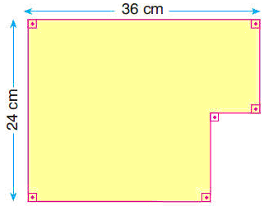
A) 6 B) 7 C) 8 D) 9

Yan tarafta gördüğünüz şeklin çevresi kaç cm’dir?

A) 120 B) 100 C) 80 D) 60
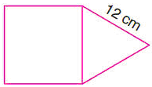
Yandaki şekil ,bir eşkenar üçgen ve bir karenin birleşmesi ile oluşmuştur.Eşkenar üçgenin bir kenarı 12 cm ise şeklin çevresi kaç cm’dir?
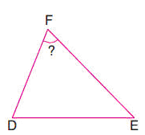
A) 48 B) 50 C) 55 D) 60
o
Yanda verilen şekilde DEF üçgeninde D ve E açılarının ölçüleri toplamı 128 ’ dir.Buna göre,F açısının ölçüsü kaç derecedir?

A) 38 B) 42 C) 52 D) 58

✓Aşağıda verilen şekillerin çevresini bulup kutu içine yazınız.
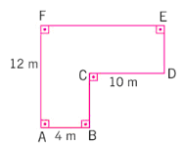
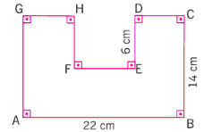

......
......

ÇEVRE PROBLEMLERİ- 4 -
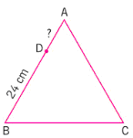

1) Yandaki şekilde verilen ABC eşkenar üçgeninin çevresi uzunluğu 96 cm ve |BD| = 24 cm’dir.Buna göre, |AD| kaç cm dir

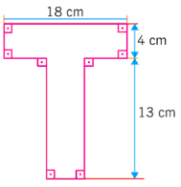
A) 6 B) 7 C) 8 D) 10

2) Verilen şeklin çevresi kaç cm dir?

A) 66 B) 70 C) 74 D) 78

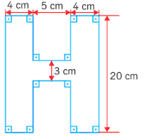

3) Verilen düzlemsel şeklin çevresinin uzunluğu kaç cm’dir?

A) 85 B) 90 C) 95 D) 100

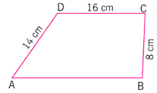

3) Yukarıda verilen ABCD dikdörtgeninde , |AD| = 14 cm, |DC| = 16 cm ve |BC| = 8 cm’dir.Şeklin çevresi 63 cm olduğuna göre. AB kenarının uzunluğu kaç cm’dir?

A) 22 B) 24 C) 25 D) 27
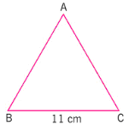

4) Yukarıda verilen ABC üçgeninde |BC| = 11 cm ve ABC üçgeninin çevresinin uzunluğu 35 cm’dir. AB kenarının uzunluğu AC kenarının uzunluğundan 8 cm fazla olduğuna göre,AB kenarının uzunluğu kaç cm’dir?

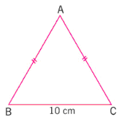
A) 8 B) 16 C) 18 D) 20

5) Yandaki şekilde verilen ABC ikizkenar üçgeninde, | AB | = | AC|, | BC |= 10 cm ve üçgenin çevresi 50 cm’dir.Buna göre,| AC | kaç cm’dir?

A) 85 B) 90 C) 95 D) 100

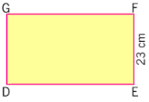
6) Verilen dikdörtgenin uzun kenarı kısa kenarının 2 katıdır.| EF | = 23 cm ise , DEFG dikdörtgeninin çevresi kaç cm’dir?


A) 138 B) 136 C) 128 D) 118

7) Yukarıda izometrik kağıt üzerinde verilen şeklin çevresi kaç birimdir?

A) 30 B) 25 C) 20 D) 15

SOSYAL BİLGİLER UZAKTAKİ ARKADAŞLARIM ÜNİTESİ KELİME VE KAVRAMLARI
Aşağıdaki kutucuklardaki noktalı yerleri uygun sözcüklerle doldurun.
Tarihsel, toplumsal gelişim süreci içinde bütün maddi ve manevi değerlere ………………. denir.kültür
Milli ve dini bakımdan önemli olan ve kutlanan güne veya günlere ……………….…… denir.

Çoğunlukla aynı topraklar üzerinde yaşayan; aralarında dil, tarih, duygu, ülke, gelenek ve görenek birliği olan insan topluluklarına …………………
denir.

Kıtalar arasında kalan büyük su kütlelerine ……………… denir. okyanus

Dini bakımdan önemli olan ve kutlanan günlere……………. ……………….. denir.

Okyanus ve denizlerle çevrili büyük kara parçasına ……..………. denir. kıta

Bir milletin geçmişinde yaşanmış önemli olayların kutlandığı günlere ………………… ……………………denir.

Bir devletin egemenliği altında bulunan toprakların tümüne ………………..…denir.

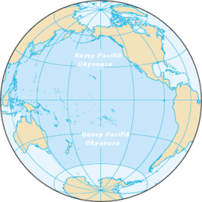
OKYANUS
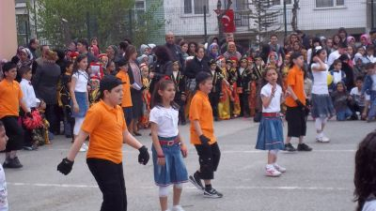MİLLİ BAYRAM

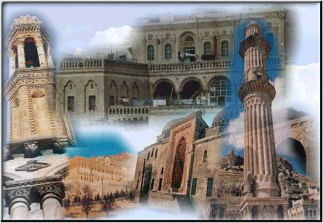KÜLTÜR
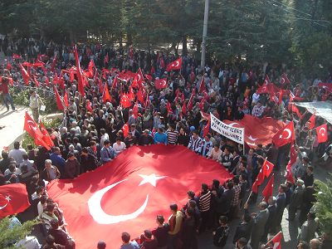MİLLET



ÜLKE

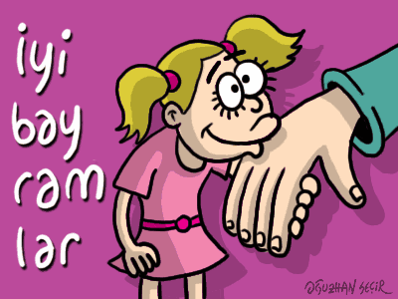
BAYRAM

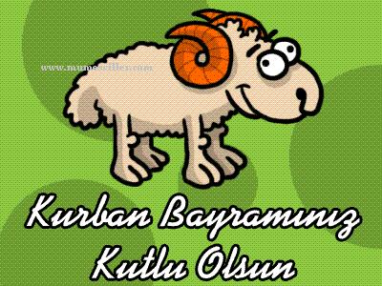DİNİ BAYRAM

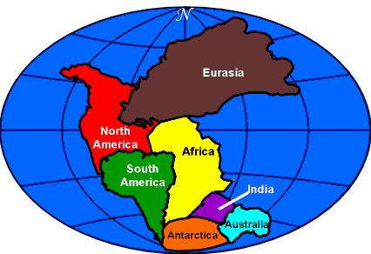KITA

ÜLKEME KOMŞU ÜLKELERİ BULALIM

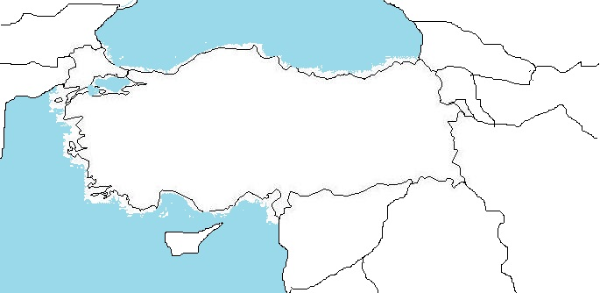
1
2
3
4
5
6
7
8
9

1
4
7

2
5
8

3
6
9

